2004年上半年高等教育自学考试全国统一命题考试
机电一体化系统设计 试卷
(课程代码2245)
一、单项选择题(本大题共14小题，每小题1分，共14分)
在每小题列出的四个备选项中只有一个是符合题目要求的，请将其代码填写在题后的括号内，错选、多选或未选均无分。
1．由计算机网络将计算机辅助设计、计算机辅助规划、计算机辅助制造联接成的系统称
A.顺序控制系统
B.自动导引车系统
C.柔性制造系统
D.计算机集成制造系统
2．易产生低速爬行现象的导轨是
A.滚柱导轨
B.静压导轨
C.滑动导轨
D.气浮导轨
3．谐波齿轮演变自
A.直齿锥齿轮传动
B.斜齿锥齿轮传动
C.蜗杆副传动
D.行星齿轮传动
4．机床的调速方法很多，其中最有利于实现自动化，并可简化机械结构的方法是
A.机械方法
B.液压方法
C.电气方法[本科目答案页面导航：http://zk.ikaoti.cn/zikao.htm]
D.气动方法
5．码盘式转速传感器采用增量式编码器直接连接到转轴上，产生一系列脉冲，从而得到
A.电压信号
B.数字式电流信号
C.电流信号
D.数字式速度信号
6．若要使长光栅能测出比栅距还小的位移量，则应利用
A.莫尔条纹的作用
B.细分技术
C.数显表
D.计算机数字处理
7．交流感应电动机，对应s=1的转矩称[[微信公众号：ikaoti]
A.堵转转矩
B.最大转矩
C.额定转矩
D.负载转矩
8．直流电动机系统中， HYPERLINK "http://zk.ikaoti.cn/zikao.htm" EMBED Equation.3 \* MERGEFORMAT $\frac{J}{B}$称
A.电动机电磁时问常数
B.电动机机电时间常数
C.机械系统时间常数
D.电动机反电势系数
9．某步进电动机，三相，转子40个齿，欲使其步距0.5°，应采用的通电方式为
A.单拍制
B.双拍制
C.单双拍制
D.细分电路
10．若考虑系统抑制干扰的能力，选择采样周期的一条法则是：采样速率应选为闭环系统通频带的
A.5倍
B.8倍
C.10倍
D.10倍以上
11．在数控系统中，软伺服系统的系统增益K_{a}为
A.(2～5)1／s
B.(8～50)1／s
C.(50～100)1／s
D.(120～150)1／s
12．考虑多轴系统的运动，若每一根轴都按最快速度运动，其结果必是各轴有先后地到达各自的终点坐标，所形成的轨迹是一条
A.直线
B.曲线
C.圆弧
D.折线
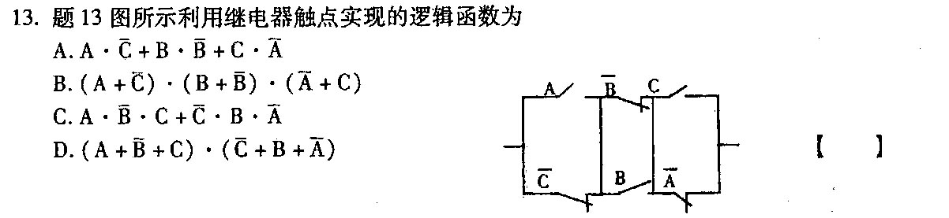
14．梯形图中两触点并联，采用的助记符指令为
A.OR[最新年份咨询qq593777558]
B.AND
C.ORSTR
D.ANDSTR
二、名词解释题(本大题共5小题，每小题2分，共10分)
15．柔性制造系统
16．开式导轨
17．闭环技术
18．直流伺服电动机的机械特性
19．采样——数据系统
三、简答题(本大题共4小题，每小题4分，共16分)
20．机电一体化设计中，增强机械系统的思想是什么?
21．简述步进电动机双极性驱动电路的组成及原理。[本科目答案页面导航：http://zk.ikaoti.cn/zikao.htm]
22．根据数控机床加工作业任务不同，其运动控制分为哪几种类型?并说明其功能。
23．描写事件驱动过程常用什么方法?
四、计算题(本大题共4小题，每小题5分，共20分)
24．若根据滚珠丝杠副的结构参数，查表得系数 HYPERLINK "http://zk.ikaoti.cn/zikao.htm" EMBED Equation.3 \* MERGEFORMAT $b_{\text{st}}=3$，试计算当外部轴向力 HYPERLINK "http://zk.ikaoti.cn/zikao.htm" EMBED Equation.3 \* MERGEFORMAT $F_{\text{asp}}=\text{15000}N$，轴向预载荷力为5000N时，该滚珠丝杠副的传动刚度是多少。
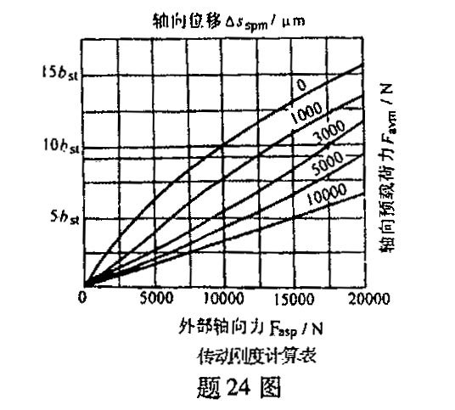
25．若某一光栅的条纹密度为100条／mm，现利用光栅莫尔条纹的放大作用，把莫尔条纹的宽度调成10mm，求光栅条纹间的夹角。
26．某三相感应电动机空载转速1485r／min，电源频率50Hz，额定转差率0.04。
①该电机为几极，额定转速为多少?
②额定运行状态下，定子、转子绕组电势频率各为多少?
③电机空载时转子绕组电势频率较额定状态时变化如何?
27．三相变磁阻式步进电动机，转子60个齿。
①若单拍制通电的最大转矩为1N·m，计算单双拍制时的启动转矩。
②若要求电机转速为240r／min，计算单拍制通电的输入脉冲频率。
五、简单应用题（本大题共4小题，每小题6分，共24分)
28．要求将电荷放大器与压电传感器组合。使电荷放大器的输出电压与压电传感器的电荷成正比，与反馈电容成反比。
试画出压电传感器与电荷放大器的组合电路图。
29．某直流电动机电枢电阻100 HYPERLINK "http://zk.ikaoti.cn/zikao.htm" EMBED Equation.3 \* MERGEFORMAT $Ω$，作电动机使用时，电枢加110V电压，空载电枢电流
0.1A，空载转速4000r／min。(励磁保持额定状态)
①若用该电机做发电机，仍保持4000r／min，空载输出电压为多少?
②该电机空载损耗为多少?
③作发电机时，若转速为2000r／min，外接400 HYPERLINK "http://zk.ikaoti.cn/zikao.htm" EMBED Equation.3 \* MERGEFORMAT $Ω$负载电阻，则电枢电流为多少?
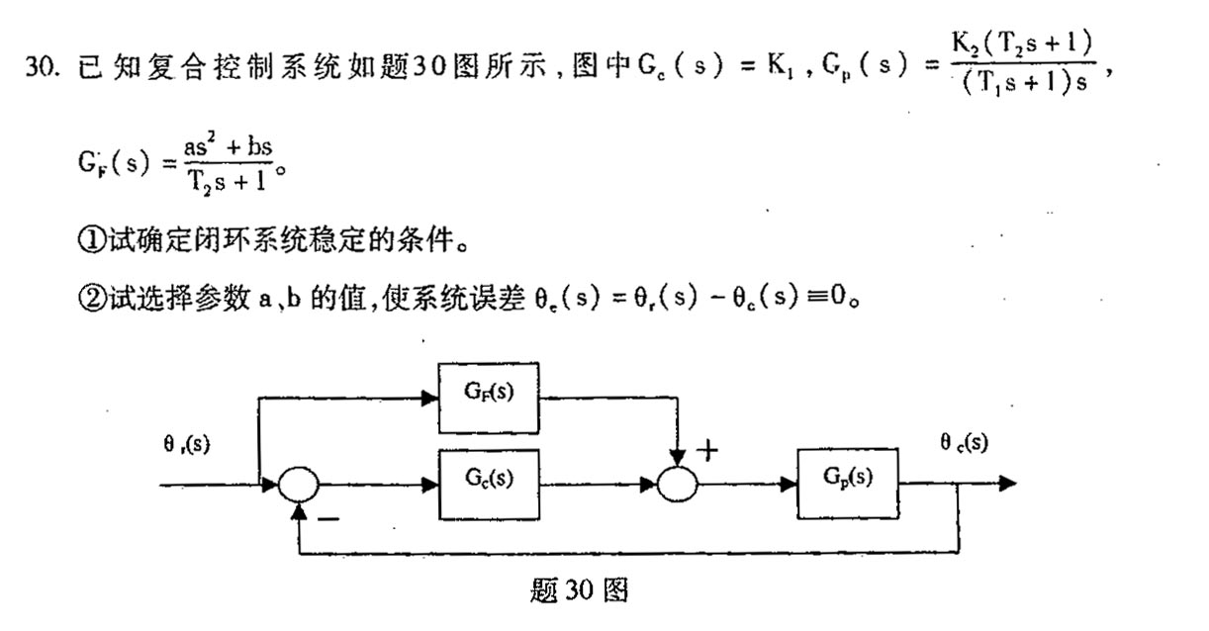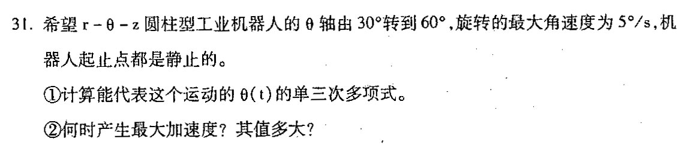
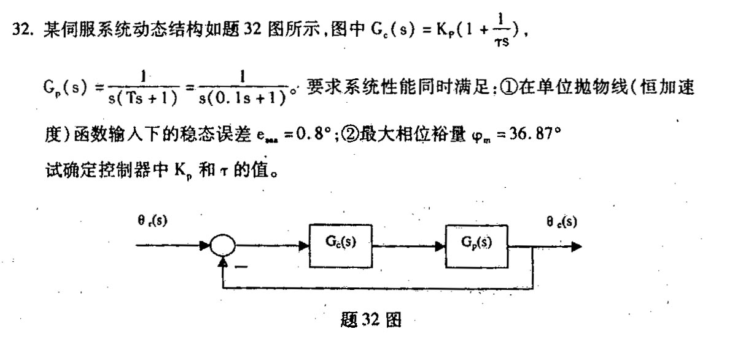
六、综合应用题(本大题共2小题，每小题8分，共16分)
